PHYSIO (m/w/d) GESUCHT

Wir sind auf der Suche nach Verstärkung für unser Therapeutenteam!

Schaust du dich nach einer neuen Herausforderung um?

Oder bereitest du dich aktuell aufs Examen vor und beschäftigst dich mit deiner ersten Arbeitsstelle?

Dann bewirb dich gerne bei uns!

Das können wir dir bieten:

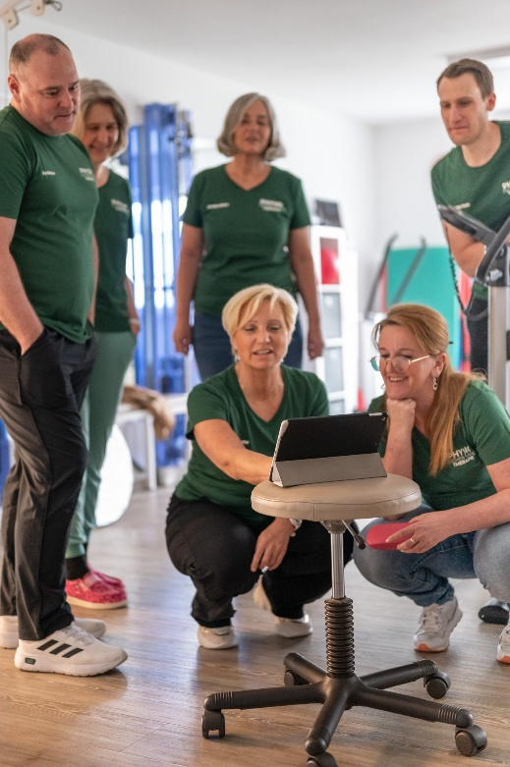
• moderne und frisch renovierte Räumlichkeiten
• erfahrenes Therapeutenteam
• täglich besetzte Rezeption
• vielseitige Beschwerdebilder
• aktive und evidenzbasierte Physiotherapie
• individuelle Arbeitszeiten
• angemessene Bezahlung
• Unterstützung bei Fortbildungen
• Arbeit im 30 Minutenrhythmus und mehr
• keine Therapeuten - Patienten Wechsel
• insgesamt seit 1994 in Balingen etabliert
• kein Wochenenddienst
• regelmäßige interne Fortbildungen
• Teamevents
• entspannte Arbeitsatmosphäre

Bewirb dich gerne über info@physiosauter.de oder klassisch über den Postweg!

Mehr Infos findest du auch unter www.physiosauter.de



